Título: Prueba de Desarrollador

Compañía: SISTRAN

Proyecto: 3G - Admin Contable EE

Revisiones:

|  |  |  |  |  |  |  |
| --- | --- | --- | --- | --- | --- | --- |
| Fecha | Versión | Autor | Comentario | Estado | Aprobación | |
| Fecha | Aprobado por |
| 28/12/2017 | 1 | David Delgado | Documento Inicial | Borrador | 28/12/2017 |  |
|  |  |  |  |  |  |  |
|  |  |  |  |  |  |  |
|  |  |  |  |  |  |  |

Índice

Índice 2

1 Introducción 3

1.1 Propósito 3

2 Pruebas Realizadas 3

2.1 Prueba 1 – Se genera un nuevo recibo 4

2.2 Prueba 2 – Se imprime el recibo generado 6

3 Referencias 6

4 Glosario 6

# Introducción

## Propósito

Este documento tiene como propósito formalizar las pruebas realizadas por el Desarrollador para la implementación de la mejora reportada

Nombre y código del (los) requerimiento(s) desarrollado(s) a probar

Cambiar nombre al campo, ACE-543

# Pruebas Realizadas

## Prueba 1 – Se genera un nuevo recibo

|  |  |  |  |  |
| --- | --- | --- | --- | --- |
| No. | Módulo Afectado | Acción Realizada | Resultado de la prueba | Observaciones |
| 1 | ACC | Se realiza una prueba de grabación de un recibo, después de efectuado el cambio solicitado | El sistema graba sin novedad los datos |  |



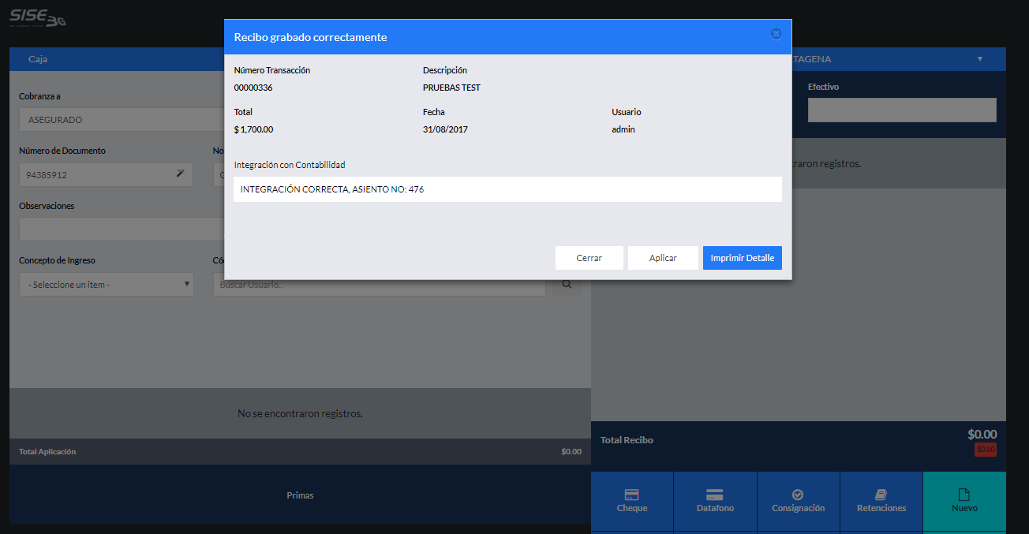

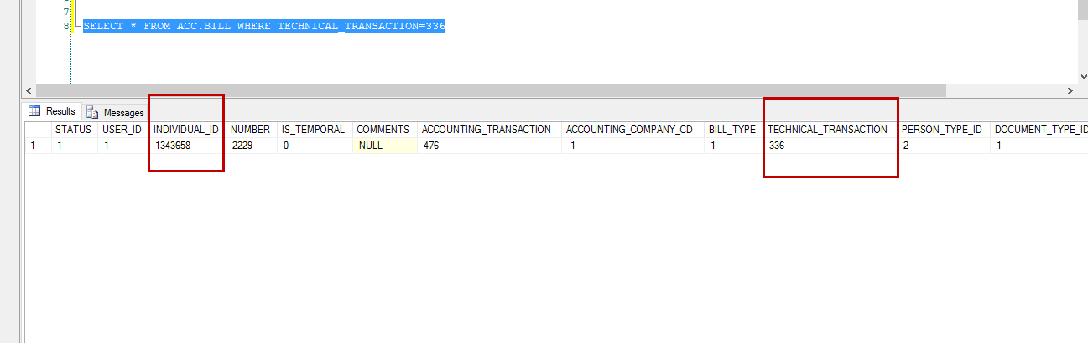

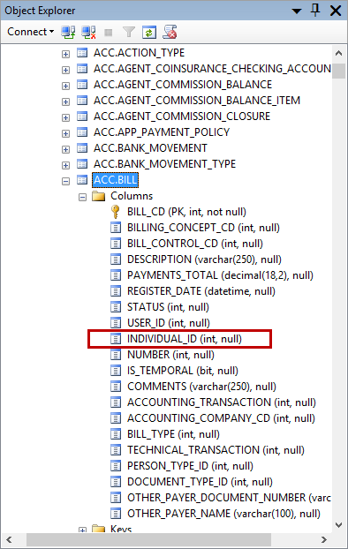

## Prueba 2 – Se imprime el recibo generado

|  |  |  |  |  |
| --- | --- | --- | --- | --- |
| No. | Módulo Afectado | Acción Realizada | Resultado de la prueba | Observaciones |
| 2 | ACC | Se intenta imprimir el recibo generado | El sistema despliega normalmente el reporte |  |

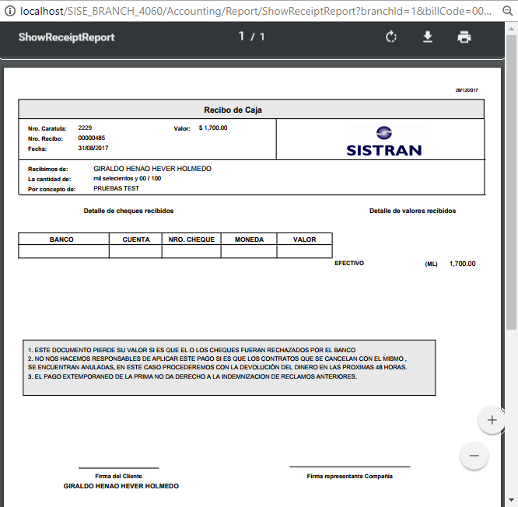

# Referencias

N/A

# Glosario

Remitirse al Glosario de Términos Generales.